ЭФФЕКТИВНОСТЬ ИННОВАЦИОННОЙ ДЕЯТЕЛЬНОСТИ ГИМНАЗИИ В 2012-13 уч.г.

Цель инновационной деятельности МОУ «Гимназия № 3 г. Орска» - развитие школы как педагогической системы и особой социальной организации.
Задачи:
- сохранение лучших традиций школы;
- создание новых образовательных технологий;
-достижение качественно новых результатов образования, повышение конкурентоспособности.
Десятый год школа работает в экспериментальном режиме.
Миссия образовательного учреждения определяется инновационной идеей его развития:
Создание условий для развития общекультурных, учебно-познавательных, информационных, коммуникативных компетенций, аксиологического и акмеологического потенциала гимназистов, обеспечивающих их подготовку к продолжению образования и выполнению выпускниками социальных функций гражданина, профессионала, семьянина.
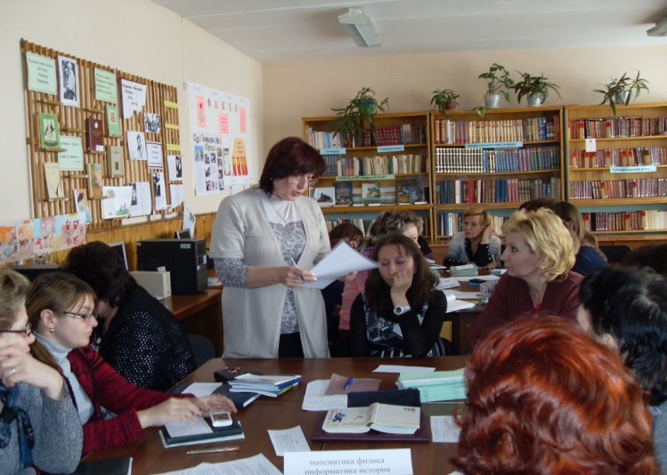
В августе 2008 года на заседании педсовета была утверждена тема нового научного исследования «Влияние социальной среды на формирование готовности учащихся к продолжению образованию» под руководством профессора Земцовой В. И.
2012-2013 учебный года – этап контрольного эксперимента: учителя.
30 апреля 2013 г. состоялся научно-практический семинар «Технологии подготовки учащихся к продолжению образования в условиях социальной среды гимназии».
В практической части учителя-исследователи представили открытые уроки, занятия, мероприятия по теме исследования.

№ | ФИО учителя | класс | форма
1 | Байбулатова Т.А. | 4а | Урок литературного чтения
2 | Корниенко И.В. | 8а.б | Урок геометрии
3 | Кутявина И.М. | 9б | Урок информатики
4 | Ерошкина И.В. | 5а | Занятие факультатива «Я-исследователь»
7 | Чигажева О.В.  Сабурова Е.В. | 7б | Внеклассное мероприятие по иностранному языку
8 | Баймаганбетова С.Х. | 11б | Тренинговое занятие по подготовке к ЕГЭ.
9 | Румынина Н.В. | 5-11 | Заседание «Школы актива»
Публикации учителей исследователей в 2012-2013уч.г.
В 2012-13 уч.г. сделано 3 доклада на Всероссийской научно-практическойконференции «Интеграция педагогической науки и образовательной практики», которые затем были опубликованы в сборнике материалов ВНПК, подготовлено и опубликовано 11 статей с описанием апробируемых технологий подготовки учащихся к продолжению образования.
Чегодаева Н.П., учитель начальных классов ВК, представила свой педагогический опыт на Всероссийском фестивале педагогический идей «Открытый урок» издательского дома «Первое сентября».

№ | Ф.И.О. | Должность | Название статьи
1 | Дмитриева Е.А. | Учитель нач. классов | Внеурочная работа по математике как фактор обеспечения качества начального общего образования
2 | Журавлева М.Ю. | Зам. дир. по УВР | О внутришкольной системе контроля качества математической подготовки учащихся гимназии
3. | Корниенко И.В. | Учитель математики | Модель формирования геометрической компетенции как фактор обеспечения качества математической подготовки учащихся основной школы»
4. | Сухарева Г.М. | Учитель математики | Комплекс лабораторно-графических работ как фактор обеспечения качества математической подготовки учащихся старшей школы
5. | Кутявина Г.М. | Учитель информатики | Метод проектов как фактор обеспечения качества подготовки учащихся основной школы по информатике.
6. | Бойко Н.Г. | Учитель нач. классов | Формирование навыка чтения  как фактор социализации младших школьников
7 | Сабурова Е.В. | Зам. дир. по НМР | Роль психологической службы в организации исследования по теме «Влияние социальной среды на формирование готовности учащихся к продолжению образованию»
8 | Сабурова Е.В. | Зам. дир. по НМР | Научно-методическая неделя как одна из форма повышения профессионализма педагога
9 | Румынина Н.В. | Зам. дир. по ВР | Взаимодействие внешней социальной среды и гимназии как фактор развития готовности учащихся к продолжению образования.
10 | Королькова Е.А. | Учитель нач. классов | Активизация познавательной деятельности детей младшего школьного возраста
11 | Чегодаева Н.П. | Учитель нач. классов | Формирование исследовательских умений у младших школьников в условиях социальной среды класса
12. | Богданова В.В. | Учитель нач. классов | Развитие связной речи учащихся начальной школы во внеурочной работе с учетом особенностей социальной среды класса
13. | Данилко Н.П. | Учитель географии | Развитие умений устанавливать причинно-следственные связи в процессе изучения географии в условиях социальной среды класса
14. | Дегтярева Е.В. | Учитель русск. языка и литер. | Развитие самоорганизации учебной деятельности учащихся  во внеурочной работе
15. | Ерошкина И.В. | Учитель биологии | Модель готовности учащихся к исследовательской деятельности на этапе становления инновационного образования.

Методическая работа в образовательном учреждении
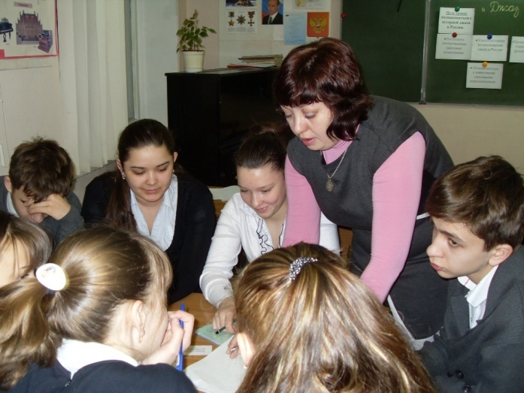
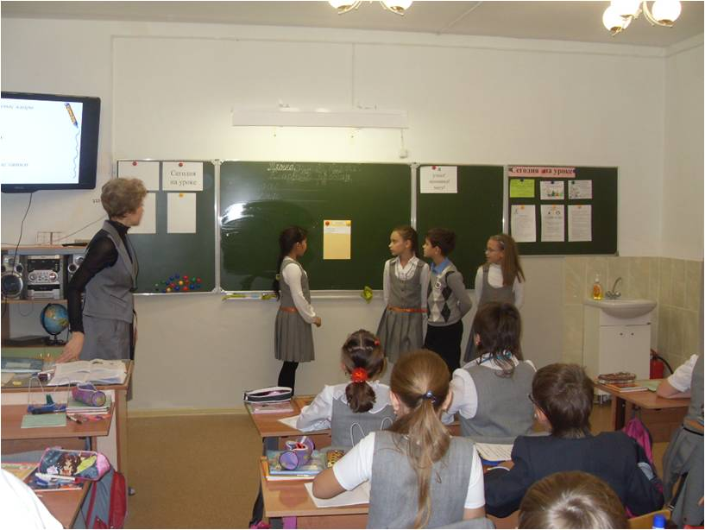
Основная тема научно-методических недель на весь учебный год определялась исходя из актуальности проблемы внедрения ФГОС второго поколения. В рамках НМН «Система универсальных учебных действий на современном уроке» и «Реализация системно-деятельностного подхода на разных этапах обучения» были проведены теоретические семинары по проблеме, а затем даны открытые уроки учителями начальной школы и старшей школы.
Педагоги гимназии активно делятся опытом с коллегами города. Савельева И.С. в 2012-13 уч.г. возглавляла городскую творческую площадку учителей русского языка и литературы «Подготовка к региональному экзамену в 7-8 классах». Кондратьева Е.Ю. возглавляла городскую творческую площадку учителей иностранного языка «Формирование иноязычной коммуникативной компетенции на основе реализации ИТ современным учителем английского языка».
В 2012-13 уч.г. на базе гимназии прошли следующие городские методические мероприятия:
учитель | адресность | Форма проведения | тема
Криштопик Е.Ю. | Социальные педагоги | Групповая консультация | Учебно-отчетная документация социального педагога.
Кожевникова И.В. | Зам.директоров по УВР | Школа молодого завуча | Внутришкольный мониторинг как инструмент управления качеством образования.
Румынина Н.В. | ИЗО | Практикум | Изучаем азбуку ИЗО. Урок ИЗО в 8-ом классе . Городская архитектура.
Симонцев И.И. | Физкультура | Семинар | Системный контроль в деятельности учителя как средство повышения качества образования учащихся по физической культуре.
Сабурова Е.В. | Франц.язык | Открытое мер. | «Французское Рождество»
Кочугулова О.А. | Химия | Групповая консультация | Планирование и методика проведения современного урока химии. Анализ урока.
Чигажева О.В. | Немецкий язык | конкурс | Конкурс творческих проектов
Некоторые показатели достижений педагогов
За 2012-2013 учебный год в педагогическом коллективе имеются следующие результаты:
*Савельева И.С., Алексеева О.С., представлены к Почетной грамоте Министерства образования и науки РФ:
*Кущева Т.В., учитель музыки, представлена к Почетной грамоте МО Оренбургской области;
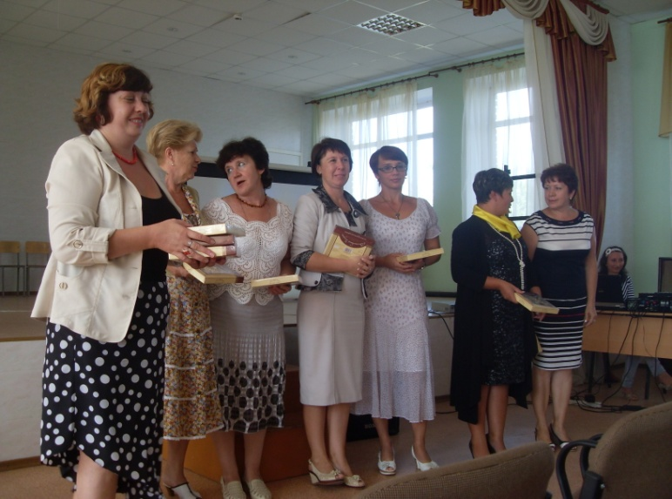
*Чигажева О.В., учитель немецкого языка, Богданова В.В., учитель начальных классов, Тарасенко Н.Г., учитель начальных классов, Соловых Л.Ю., учитель начальных классов, Ковалева В.А., учитель русского языка и литературы, представлены к Почетной грамоте УО г.Орска.
*Кондратьева Е.Ю., учитель английского языка, стала призером городского профессионального творческого конкурса учителей английского языка «Педагогическое мастерство» (2 место);
*Ерошкина И.В., учитель биологии, стала победителем конкурса докладов XV юбилейной внутривузовской научно-практической конференции ОГТИ (филиала) ОГУ
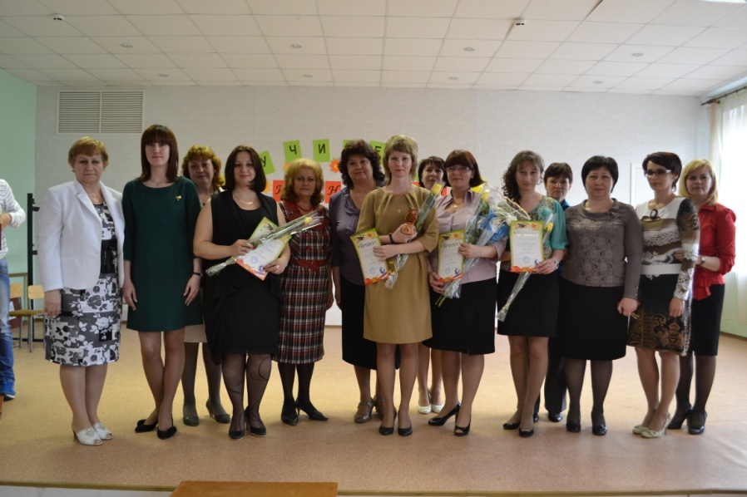
В апреле 2013 г. в гимназии был проведен конкурс «Учитель гимназии 2013». 5 учителей (Кондратьева Е.Ю., Загидулина Л.Р., Шинкаренко О.М., Королькова Е.А., Кесарева И.С.) проявили свой педагогический талант на трех этапах конкурса: «Защита педагогической концепции и педагогического опыта», «Учебное занятие» и «Творческая самопрезентация». По мнению взрослого и детского жюри 1 место заняла Кондратьева Е.Ю., 2 место – Шинкаренко О.М., 3 место – Королькова Е.А., победитель в номинации «Сердце отдаю детям» - Загидулина Л.Р., победитель в номинации «За верность профессии» - Кесарева И.С. Все участники получили денежное вознаграждение за участие в конкурсе. В состав жюри вошли не только опытные учителя гимназии, но и профессор, руководитель научно-экспериментальной работы гимназии Земцова В.И.

Вывод: инновационная деятельность школы носит удовлетворительный характер.

